## 1

可能是对的

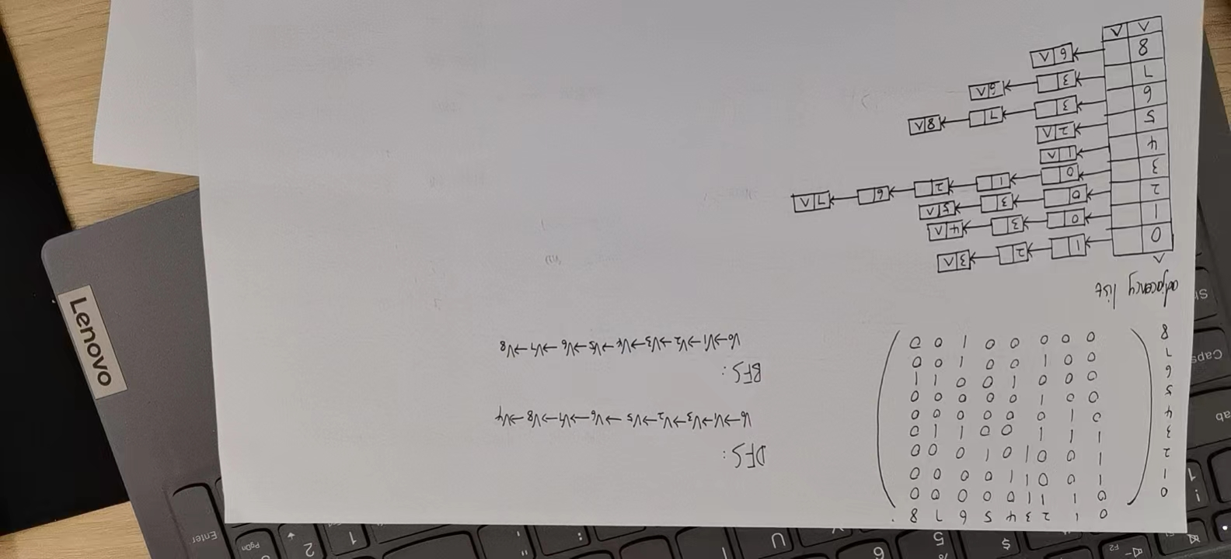

## 2

可能是对的

英文不会写

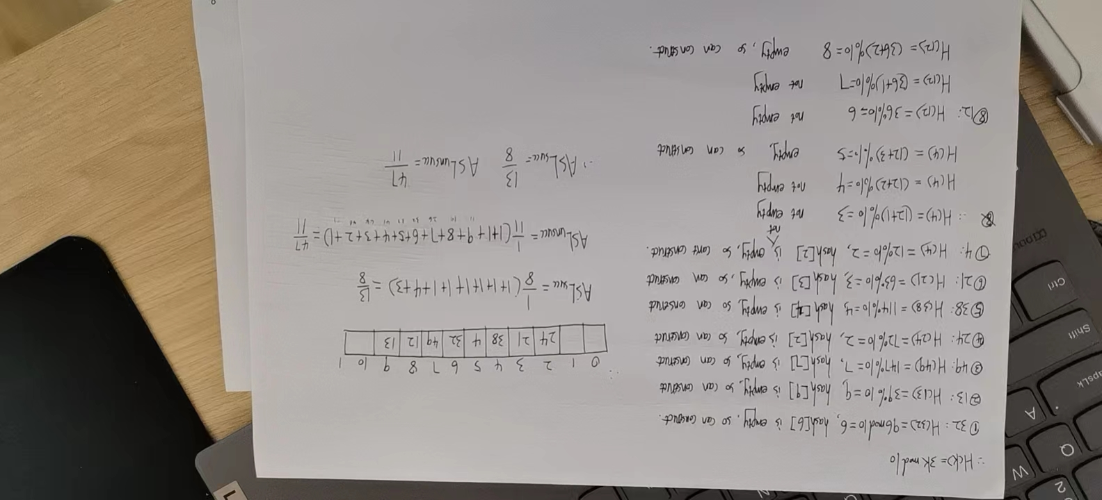

## 3

Shell排序是对的

归并排序step没看懂题意，抄chatgpt的步骤

快排应该是对的吧

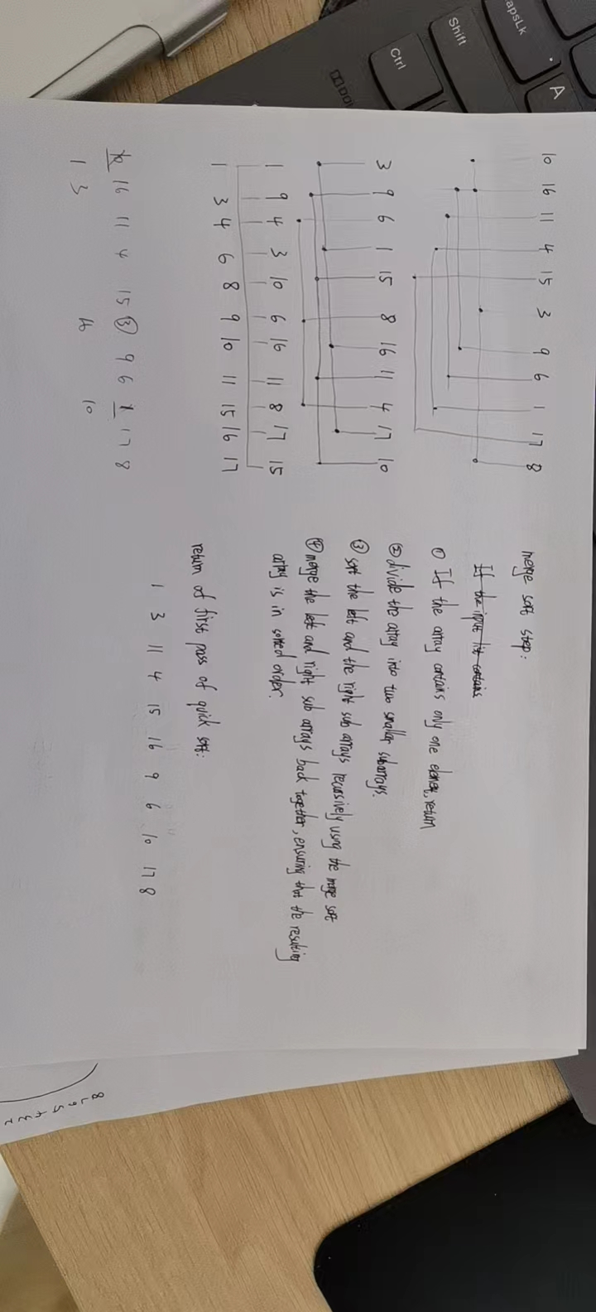

## 4

大概是对的，字典序我应该会写对的

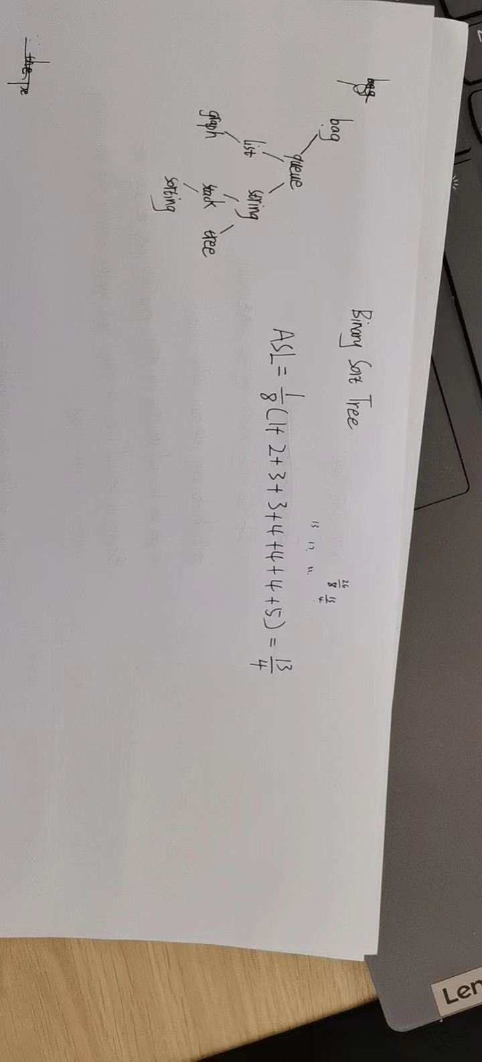

## 5

这我真不会，

只有前序和后序是得不到唯一的中序的，

结果不唯一，但是就写了一个。

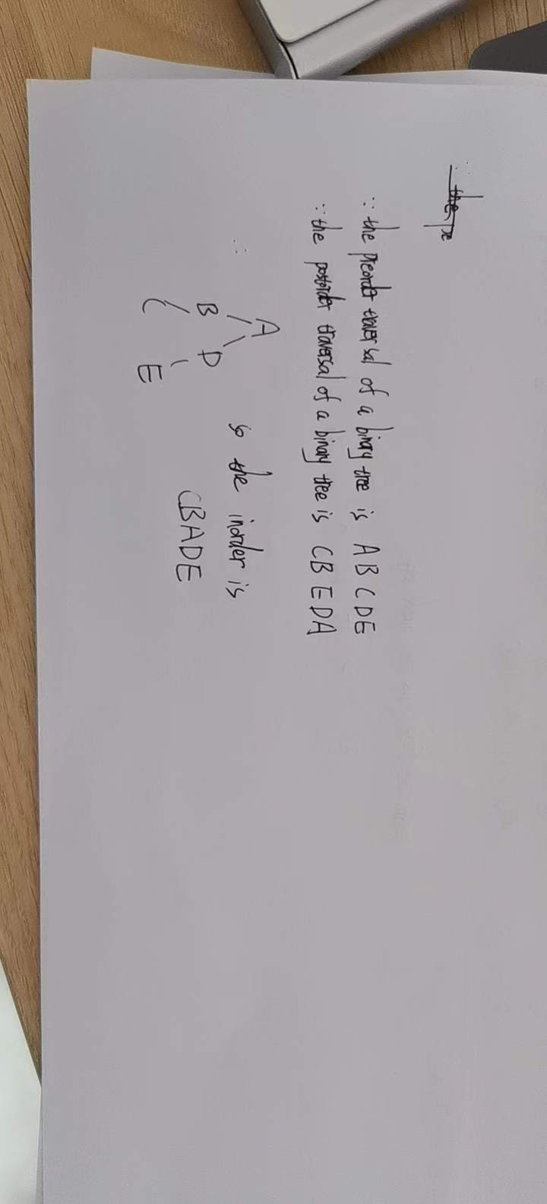

## 6

不知道哈夫曼编码是从根节点到叶节点还是从叶节点到根节点，

写的是从根节点到叶节点。

